Integrovaný blok: Společný zimní čas

Podtéma: Mikulášek zvoní, cinká
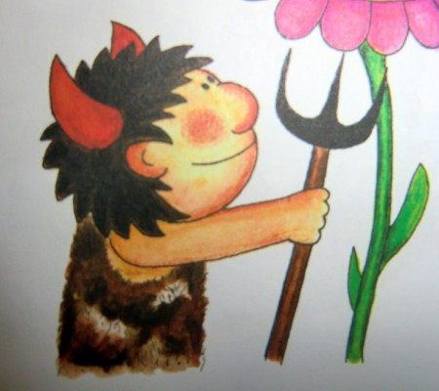

HRY

POHYBOVÉ
PH: Co čerti umí?
- šklebí se/mimika/, válejí, chrápají, dělají rámus…(napodobujeme)

PH: Čertí honička
- pomůcky: ocas pro čerta (stuha), lano
- čertovi připneme za kalhoty ocas
- uprostřed herny je z lana utvořený kruh=PEKLO
- čert chytá zlobivé děti, a koho se dotkne, jde do pekla

PH: Čert staví bramborům stříšky
- běh v rozptylu mezi bramborami položenými na zemi
- na znamení najde každé dítě jeden brambor a zaujme určenou polohu (schováme brambor pod nohy, kolena, břicho, zadeček)

PH: Tancovali 2 čertíci
- „Tancovali 2 čertíci, za ruce se drželi. Zadupali, zamávali, pak se zase rozběhli.“
- říkanku zpíváme na melodii písně: Šel zahradník do zahrady
- hru začínáme ve dvojicích; držíme se za obě ruce, zadupeme, zamáváme a rozutečeme se k jinému kamarádovi, se kterým utvoříme dvojici
- opakujeme dle zájmu dětí

PH: Šup do pekla, do nebíčka
- pomůcky: lano, bubínek
- děti chodí volně po prostoru herny
- na signál bubínku zpozorní a uč. vysloví buď: peklo (děti se přemístí do kruhu),nebo nebe (děti se shromáždí u učitelky)

SMYSLOVÉ
SH: Z pekla do pekla
- kruh z lana, chůze po prostoru okolo lana, učitelka, nebo čertík zabubnuje, děti musí správně zareagovat (skočit do kruhu=pekla)

SH: Jak se hledali andělé a čerti
- děti se postaví do řady vedle sebe
- učitelka dětem do ucha zašeptá buď čert, nebo anděl
- kdo je čím, je tajemství, které nikomu nesdělujeme
- pustíme hudbu, tancujeme, s nikým nehovoříme, tváříme se neutrálně
- když učitelka hudbu vypne, děti se stále prochází po třídě, ale změní se jim výraz ve tváři
- andílci se smějí a čerti se mračí
- andílci i čerti se hledají díky výrazu obličeje a utváří tak 2 skupiny

DIDAKTICKÉ
DH: Manipulace s brambory ve stoji
- ťukat bramborem na určené části těla
- kopyto – kopyto; rameno – rameno; zadek – pupík

Dramatika: Jak si povídají čerti v pekle
- nejprve děti zkouší čertí řeč (blll – blll)
- rozšíříme čertí slovník o: budliky - budliky, brbli – brbli, bla - bla
- motivace: „Za chvilku se z nás všech stanou čertíci. Čerti neumí mluvit naší řečí, proto až každý vstoupí na kobereček, zapomene svou lidskou řeč a bude znát jen tu čertí. Chodíte po světě, potkáváte čerty a s každým si něco řeknete, nebo ho jen čertí řečí pozdravíte a půjdete dál.“
- reflexe: vynikající, nikdo nepromluvil slovo lids. řečí, někteří přímo vedli rozhovor

ROZUMOVÁ VÝCHOVA
KK: Jak vypadá čert? Peklo?
- pomůcky: obrázky čerta, Mikuláše a anděla
- povídání o čertících (vzhled, povahové vlastnosti, kde bydlí, jak to v pekle vypadá)
- porovnávání vzhledu čerta s Mikulášem, andělem pomocí obrázků

ŘÍKANKY
Říkanka: Čertí tancování
- „My jsme čerti rohatí, ušatí, chlupatí, my čerti rohatí tancujem.“
- chůze v kruhu, po skončení říkanky, řekne Lucifer (učitelka) část těla – (např. nohy)
- děti se chytnou za nohy a 1 říkanku takto chodí (tancují)
- př. nohy, zadeček, záda, ramena,…

Říkanka: Už je zima
Už je zima, už je čas, (kmitáním prstů naznačujeme sněžení)
Mikuláši mají sraz.
Jeden půjde rovnou k nám, (ukážeme na prstě 1)
bude bručet, já ho znám.
Kouknu se mu na boty: (předklon k nohám, napřímit)
„Ahoj, táto, jsi to ty?“ (zamávat rukama)

PÍSNIČKY
Píseň: Čertovská polka
- doprovázená pohybem
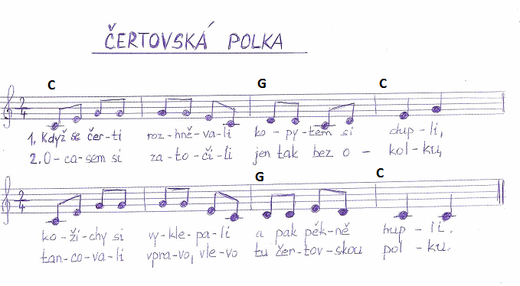

VÝTVARNÉ A PRACOVNÍ AKTIVITY
PV: Společná tvorba vánočních ozdob z papírové kaše
- pomůcky: papírová kaše (rozmixovaný rozmočený papír); zlatá a stříbrná tempera, velké misky, míčky, provázek, ubrusy, zlaté, bílé a stříbrné okrasné stuhy, tavná pistole, nůžky, tlustá špejle

- KOULE
- polovinu míčku obalíme papírovou kaší
- dlaní průběžně vytlačujeme přebytečnou vodu-poté necháme schnout
- z vysušené polokoule vyjmeme míček, po okrajích zastřihneme do roviny
- pomocí tavné pistole slepujeme vždy polokoule k sobě
- štěrbinu zakryjeme stuhou stejné barvy jako koule
- pokud chceme např. zlaté koule, přimícháme do kaše zlatou temperu
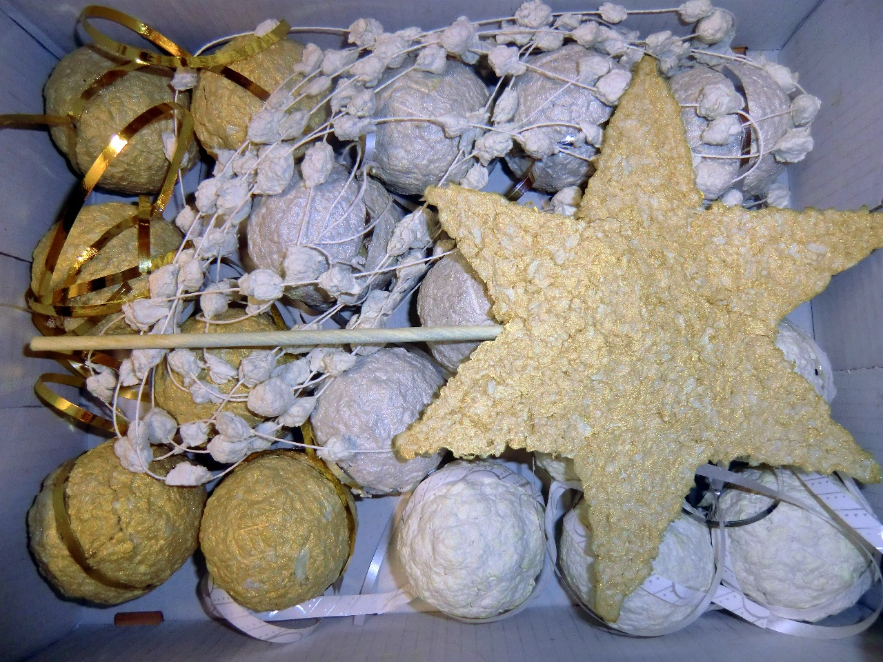

- ŘETĚZ
- přes místnost natáhneme provázek, lehce našponujeme a pevně přichytíme
- pod provázek položíme ubrusy, rozmístíme mističky s kaší
- děti se seřadí do řady vedle sebe k provázku a na jejich vymezeném prostoru nanáší kousky kaše, vymačkávají veškerou přebytečnou vodu

- HVĚZDA
- hvězdu vytvoří učitelka
- na omyvatelnou podložku si fixou předkreslíme hvězdu
- vnitřek vyplníme kaší, přiložíme špejli a zaděláme ji

POHÁDKA
Pohádka o čertovi
Vymyšlený příběh o Mikuláši, čertu a andělovi, kteří šli městem. Kdysi Mikuláš nemohl pod tíhou dárků unést pytel a čert neměl komu rozdávat uhlí. Ale dnes to bylo jinak. Čert si stěžoval na tíhu pytle, ve kterém měl samé uhlí a Mikuláš ve svém pytli měl pouze jeden dárek. Čert, který se zpočátku radoval z plného pytel, se celý urvaný zeptal Mikuláše: „To na tom světě opravdu nejsou žádné hodné děti?“ Mikuláš: „ Ale jsou, ale nikdo neumí žádnou básničku, říkanku, ba dokonce ani písničku.“ Čert se zamyslel, rychle si odskočil, svolal čertíky pomocníky a jim nakázal, aby rychle vletěli k dětem, malinko je postrašili a vzkázali jim, aby se rychle naučili i tu nejkratší básničku, nebo dostanou jen uhlí. Pak se nenápadně vrátil mezi Mikuláše a čekal, co se stane. První dveře-básnička, Mikuláš začal uhlí postupně měnit v dárky a čert některé uhlí vyhazovat. „A Co vy děti, umíte Vy nějakou básničku?“

